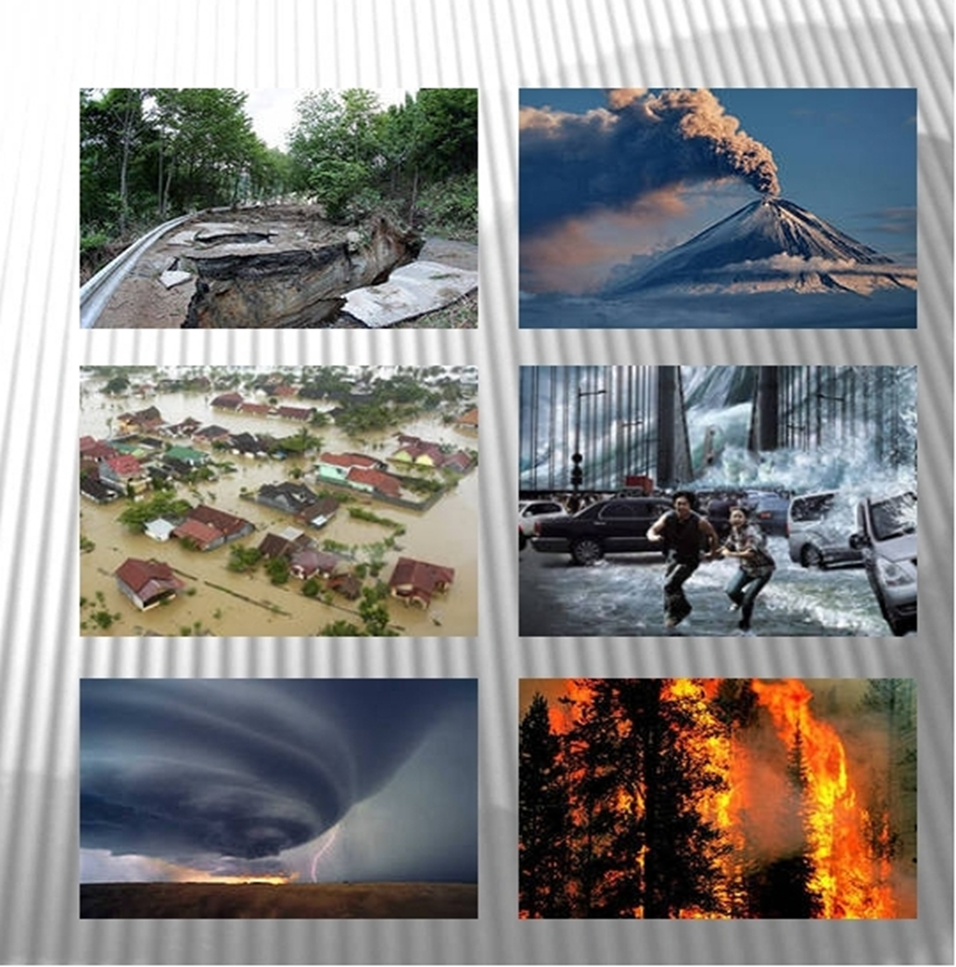

Правила поведения и действия населения

в чрезвычайных ситуациях

природного характера

2022
Наводнение
Наводнение – это значительное затопление местности в результате подъема уровня воды в реке, озере или море в период снеготаяния, ливней, ветровых нагонов воды, при заторах, зажорах и т.п. К особому типу относятся наводнения, вызываемые ветровым нагоном воды в устья рек. Наводнения могут возникать внезапно и продолжаться от нескольких часов до 2-3 недель.
Наводнения приводят к разрушениям мостов, дорог, зданий, сооружений, приносят значительный материальный ущерб, а при больших скоростях движения воды (более 4 м/с) и большой высоте подъема воды (более 2 м) вызывают гибель людей и животных. Основной причиной разрушений являются воздействия на здания и сооружения гидравлических ударов массы воды, плывущих с большой скоростью льдин, различных обломков, плавсредств и т.п.
КАК ПОДГОТОВИТЬСЯ К НАВОДНЕНИЮ
Если Ваш район часто страдает от наводнений, изучите и запомните границы возможного затопления, а также возвышенные, редко затапливаемые места, расположенные в непосредственной близости от мест проживания, кратчайшие пути движения к ним.
Ознакомьте членов семьи с правилами поведения при организованной и индивидуальной эвакуации, а также в случае внезапного и бурно развивающегося наводнения.
Запомните места хранения лодок, плотов и строительных материалов для их изготовления.
Заранее составьте перечень документов, имущества и медикаментов, вывозимых при эвакуации.
Уложите в специальный чемодан или рюкзак ценности, необходимые теплые вещи, запас продуктов, воды и медикаменты.
КАК ДЕЙСТВОВАТЬ ВО ВРЕМЯ НАВОДНЕНИЯ
По сигналу оповещения об угрозе наводнения и об эвакуации безотлагательно, в установленном порядке выходите (выезжайте) из опасной зоны возможного катастрофического затопления в назначенный безопасный район или на возвышенные участки местности, захватив с собой документы, ценности, необходимые вещи и двухсуточный запас непортящихся продуктов питания.
В конечном пункте эвакуации зарегистрируйтесь.
Перед уходом из дома выключите электричество и газ, погасите огонь в отопительных печах, закрепите все плавучие предметы, находящиеся вне зданий, или разместите их в подсобных помещениях.
Если позволяет время, ценные домашние вещи переместите на верхние этажи или на чердак жилого дома.
Закройте окна и двери, при необходимости и наличии времени, забейте снаружи досками (щитами) окна и двери первых этажей.
При отсутствии организованной эвакуации до прибытия помощи или спада воды, находитесь на верхних этажах и крышах зданий, на деревьях или других возвышающихся предметах. При этом постоянно подавайте сигнал бедствия: днем – вывешиванием или размахиванием хорошо видимым полотнищем, подбитым к древку, а в темное время – световым сигналом и периодически голосом.
При подходе спасателей спокойно, без паники и суеты, с соблюдением мер предосторожности, переходите в плавательное средство. При этом неукоснительно соблюдайте требования спасателей, не допускайте перегрузки плавсредств.
Во время движения не покидайте установленных мест, не садитесь на борта, строго выполняйте требования экипажа.
Самостоятельно выбираться из затопленного района рекомендуется только при наличии таких серьезных причин, как необходимость оказания медицинской помощи пострадавшим, продолжающийся подъем уровня воды, при угрозе затопления верхних этажей (чердака). При этом необходимо иметь надежное плавательное средство и знать направление движения. В ходе самостоятельного выдвижения не прекращайте подавать сигнал бедствия. Оказывайте помощь людям, плывущим в воде и утопающим.
ЕСЛИ ТОНЕТ ЧЕЛОВЕК
Бросьте тонущему человеку плавающий предмет, ободрите его, позовите помощь. Добираясь до пострадавшего вплавь, учтите течение реки. Если тонущий не контролирует свои действия, подплывите к нему сзади и, захватив его за волосы, буксируйте к берегу.
КАК ДЕЙСТВОВАТЬ ПОСЛЕ НАВОДНЕНИЯ
Перед тем, как войти в здание проверьте, не угрожает ли оно обрушением или падением какого-либо предмета.
Проветрите здание (для удаления накопившихся газов).
Не включайте электроосвещение, не пользуйтесь источниками открытого огня, не зажигайте спичек до полного проветривания помещения и проверки исправности системы газоснабжения.
Проверьте исправность электропроводки, трубопроводов газоснабжения, водопровода и канализации. Не пользуйтесь ими до тех пор, пока не убедитесь в их исправности с помощью специалистов.
Для просушивания помещений откройте все двери и окна, уберите грязь с пола и стен, откачайте воду из подвалов.
Не употребляйте пищевые продукты, которые были в контакте с водой.
Организуйте очистку колодцев от нанесенной грязи и удалите из них воду.

Гололед
Гололед – это слой плотного льда, образовавшийся на поверхности земли, тротуарах, проезжей части улицы и на предметах (деревьях, проводах и т.д.) при намерзании переохлажденного дождя и мороси (тумана). Обычно гололед наблюдается при температуре воздуха от 0°С до минус 3°С. Корка намерзшего льда может достигать нескольких сантиметров.
Гололедица – это тонкий слой льда на поверхности земли, образующийся после оттепели или дождя в результате похолодания, а также замерзания мокрого снега и капель дождя.
КАК ПОДГОТОВИТЬСЯ К ГОЛОЛЕДУ (ГОЛОЛЕДИЦЕ)
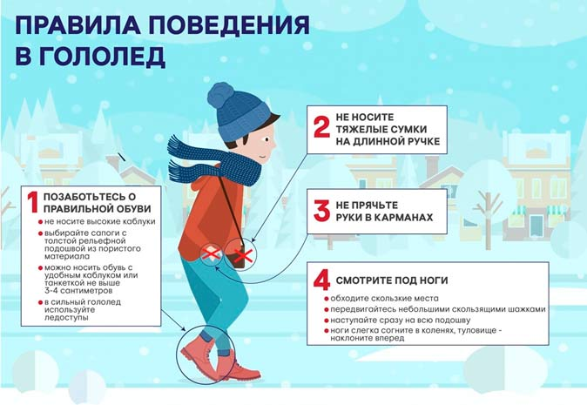
Если в прогнозе погоды дается сообщение о гололеде или гололедице, примите меры для снижения вероятности получения травмы.
Подготовьте мало скользящую обувь, прикрепите на каблуки металлические набойки или поролон, а на сухую подошву наклейте лейкопластырь или изоляционную ленту. Можете натереть подошвы песком (наждачной бумагой).

КАК ДЕЙСТВОВАТЬ ВО ВРЕМЯ ГОЛОЛЕДА (ГОЛОЛЕДИЦЫ)
Передвигайтесь осторожно, не торопясь, наступая на всю подошву. При этом ноги должны быть слегка расслаблены, руки свободны. Пожилым людям рекомендуется использовать трость с резиновым наконечником или специальную палку с заостренными шипами.
Если Вы поскользнулись, присядьте, чтобы снизить высоту падения.
В момент падения постарайтесь сгруппироваться, и, перекатившись, смягчить удар о землю.
Гололед зачастую сопровождается обледенением. В этом случае особое внимание обращайте на провода линий электропередач, контактных сетей электротранспорта. Если Вы увидели оборванные провода, сообщите администрации населенного пункта о месте обрыва.
КАК ДЕЙСТВОВАТЬ ПРИ ПОЛУЧЕНИИ ТРАВМЫ
Обратитесь в травматологический пункт или пункт неотложной медицинской помощи. Оформите бюллетень или справку о травме, которые могут быть использованы Вами при обращении в суд по месту жительства или по месту получения травмы с исковым заявлением о возмещении ущерба.

Обморожение
Обморожение представляет собой повреждение какой-либо части тела (вплоть до омертвения) под воздействием низких температур. Чаще всего обморожения возникают в холодное зимнее время при температуре окружающей среды ниже -10ºС - -20º С. При длительном пребывании вне помещения, особенно при высокой влажности и сильном ветре, обморожение можно получить осенью и весной при температуре воздуха выше нуля.
К обморожению на морозе приводят тесная и влажная одежда и обувь, физическое переутомление, голод, вынужденное длительное неподвижное и неудобное положение, предшествующая холодовая травма, ослабление организма в результате перенесённых заболеваний, потливость ног, хронические заболевания сосудов нижних конечностей и сердечно-сосудистой системы, тяжёлые механические повреждения с кровопотерей, курение и пр.
Статистика свидетельствует, что почти все тяжёлые обморожения, приведшие к ампутации конечностей, произошли в состоянии сильного алкогольного опьянения.
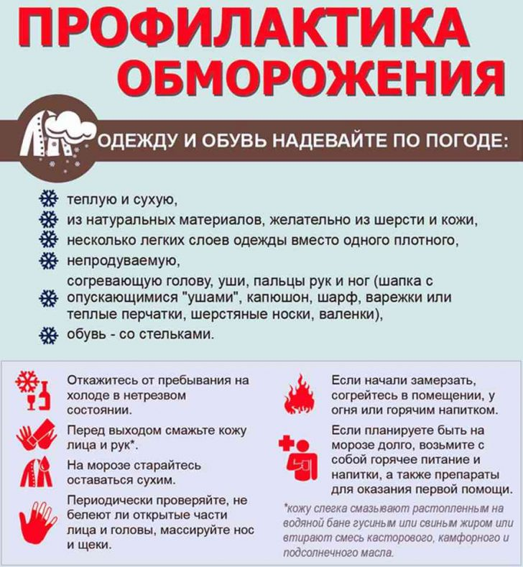
Первая помощь при обморожениях
Действия при оказании первой медицинской помощи различаются в зависимости от степени обморожения, наличия общего охлаждения организма, возраста и сопутствующих заболеваний.
Первая помощь состоит в прекращении охлаждения, согревании конечности, восстановления кровообращения в поражённых холодом тканях и предупреждения развития инфекции. Первое, что надо сделать при признаках обморожения - доставить пострадавшего в ближайшее тёплое помещение, снять промёрзшую обувь, носки, перчатки. Одновременно с проведением мероприятий первой помощи необходимо срочно вызвать врача, скорую помощь для оказания врачебной помощи.
При обморожении I степени охлаждённые участки следует согреть до покраснения тёплыми руками, лёгким массажем, растираниями шерстяной тканью, дыханием, а затем наложить ватно-марлевую повязку.
При обморожении II-IV степени быстрое согревание, массаж или растирание делать не следует. Наложите на поражённую поверхность теплоизолирующую повязку (слой марли, толстый слой ваты, вновь слой марли, а сверху клеёнку или прорезиненную ткань). Поражённые конечности зафиксируйте с помощью подручных средств (дощечка, кусок фанеры, плотный картон), накладывая и прибинтовывая их поверх повязки. В качестве теплоизолирующего материала можно использовать ватники, фуфайки, шерстяную ткань и пр.
Пострадавшим дают горячее питьё, горячую пищу, небольшое количество алкоголя.
Не рекомендуется растирать больных снегом, так как кровеносные сосуды кистей и стоп очень хрупки, и поэтому возможно их повреждение, а возникающие микроссадины на коже способствуют внесению инфекции. Нельзя использовать быстрое отогревание обмороженных конечностей у костра, бесконтрольно применять грелки и тому подобные источники тепла, поскольку это ухудшает течение обморожения. Неприемлемый и неэффективный вариант первой помощи при глубоком обморожении - втирание масел, жира, растирание спиртом тканей.
При общем охлаждении лёгкой степени достаточно эффективным методом является согревание пострадавшего в тёплой ванне при начальной температуре воды 24˚С, которую повышают до нормальной температуры тела.
При средней и тяжёлой степени общего охлаждения с нарушением дыхания и кровообращения пострадавшего необходимо как можно скорее доставить в больницу.
Профилактика переохлаждения и обморожений
Есть несколько простых правил, которые позволят Вам избежать переохлаждения и обморожений на сильном морозе:
Не пейте спиртного – алкогольное опьянение на самом деле вызывает большую потерю тепла, в то же время вызывая иллюзию тепла. Дополнительным фактором является невозможность сконцентрировать внимание на признаках обморожения.
Не курите на морозе – курение уменьшает периферийную циркуляцию крови, и таким образом, делает конечности более уязвимыми.
Носите свободную одежду – это способствует нормальной циркуляции крови. Одевайтесь как «капуста» – при этом между слоями одежды всегда есть прослойки воздуха, отлично удерживающие тепло. Верхняя одежда обязательно должна быть непромокаемой.
Тесная обувь, отсутствие стельки, сырые грязные носки часто служат основной предпосылкой для появления потертостей и обморожения. Особое внимание обуви следует уделять тем, у кого часто потеют ноги. В сапоги нужно положить теплые стельки, а вместо хлопчатобумажных носков надеть шерстяные – они впитывают влагу, оставляя ноги сухими.
Не выходите на мороз без варежек, шапки и шарфа. Лучший вариант – варежки из влагоотталкивающей и непродуваемой ткани с мехом внутри. Перчатки же из натуральных материалов хоть и удобны, но от мороза не спасают. Щеки и подбородок можно защитить шарфом. В ветреную холодную погоду перед выходом на улицу открытые участки тела смажьте специальным кремом.
Не носите на морозе металлических (в том числе золотых, серебряных) украшений: колец, серёжек и т.д. Во-первых, металл остывает гораздо быстрее тела до низких температур, вследствие чего возможно «прилипание» к коже с болевыми ощущениями и холодовыми травмами. Во-вторых, кольца на пальцах затрудняют нормальную циркуляцию крови.
Вообще на морозе старайтесь избегать контакта голой кожи с металлом.
Пользуйтесь помощью друга – следите за лицом друга, особенно за ушами, носом и щеками, за любыми заметными изменениями в цвете, а он или она будут следить за вашими.
Не позволяйте обмороженному месту снова замерзнуть – это вызовет куда более значительные повреждения кожи.
Не снимайте на морозе обувь с обмороженных конечностей – они распухнут, и Вы не сможете снова одеть обувь. Необходимо как можно скорее дойти до теплого помещения. Если замерзли руки, попробуйте отогреть их под мышками.
Вернувшись домой после длительной прогулки по морозу, обязательно убедитесь в отсутствии обморожений конечностей, спины, ушей, носа и т.д. Пущенное на самотек обморожение может привести к гангрене и последующей потере конечности.
Как только на прогулке Вы почувствовали переохлаждение или замерзание конечностей, необходимо как можно скорее зайти в любое теплое место – магазин, кафе, подъезд – для согревания и осмотра потенциально уязвимых для обморожения мест.
Если у Вас заглохла машина вдали от населенного пункта или в незнакомой для Вас местности, лучше оставаться в машине, вызвать помощь по телефону или ждать, пока по дороге пройдет другой автомобиль.
Прячьтесь от ветра – вероятность обморожения на ветру значительно выше.
Не мочите кожу – вода проводит тепло значительно лучше воздуха. Не выходите на мороз с влажными волосами после душа. Мокрую одежду и обувь (например, человек упал в воду) необходимо снять, вытереть воду, при возможности одеть сухую одежду и, как можно быстрее, доставить человека в тепло. В лесу необходимо разжечь костер, раздеться и высушить одежду, в течение этого времени энергично делая физические упражнения и греясь у огня.
Бывает полезно на длительную прогулку на морозе захватить с собой пару сменных носков, варежек и термос с горячим чаем. Перед выходом на мороз надо поесть – Вам может понадобиться энергия.
Следует учитывать, что у детей теплорегуляция организма еще не полностью настроена, а у пожилых людей и при некоторых болезнях эта функция бывает нарушена. Эти категории более подвержены переохлаждению и обморожениям, и это следует учитывать при планировании прогулки. Отпуская ребенка гулять в мороз на улице, помните, что ему желательно каждые 15-20 минут возвращаться в тепло и согреваться.
Наконец, помните, что лучший способ выйти из неприятного положения – это в него не попадать. Если вы не любите экстремальные ощущения, в сильный мороз старайтесь не выходить из дому без особой на то необходимости.

Как действовать во время урагана
Если ураган застал Вас в здании, отойдите от окон и займите безопасное место у стен внутренних помещений, в коридоре, у встроенных шкафов, в ванных комнатах, туалете, кладовых, в прочных шкафах, под столами.
Погасите огонь в печах, отключите электроэнергию, закройте краны на газовых сетях. В темное время суток используйте фонари, лампы, свечи; включите радиоприемник для получения информации управления ГО и ЧС и комиссии по чрезвычайным ситуациям;
Если ураган застал Вас на улицах населенного пункта, держитесь как можно дальше от легких построек, зданий, мостов, эстакад, линий электропередач, мачт, деревьев, рек, озер и промышленных объектов.
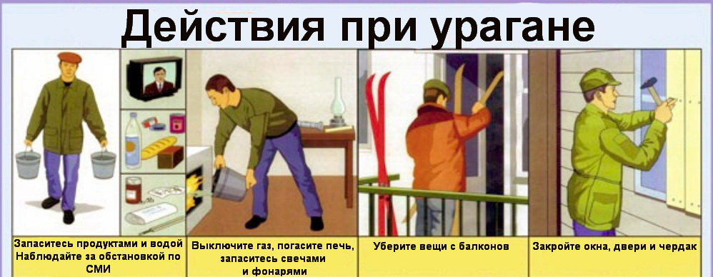
Для защиты от летящих обломков и осколков стекла используйте листы фанеры, картонные и пластмассовые ящики, доски и другие подручные средства.
Старайтесь быстрее укрыться в подвалах, погребах и противорадиационных укрытиях, имеющихся в населенных пунктах.
Не заходите в поврежденные здания, так как они могут обрушиться при новых порывах ветра. При снежной буре укрывайтесь в зданиях.
Если вы оказались в поле или на проселочной дороге, выходите на магистральные дороги, которые периодически расчищаются и где большая вероятность оказания Вам помощи.
При пыльной буре закройте лицо марлевой повязкой, платком, куском ткани, а глаза очками.
При поступлении сигнала о приближении смерча необходимо немедленно спуститься в укрытие, подвал дома или погреб, либо укрыться под кроватью и другой прочной мебелью. Если ураган застает Вас на открытой местности, укрывайтесь на дне дорожного кювета, в ямах, рвах, узких оврагах, плотно прижимаясь к земле, закрыв голову одеждой или ветками деревьев. Не оставайтесь в автомобиле, выходите из него и укрывайтесь, как указано выше.

Сильный ветер, включая шквалы и смерчи
Сильные ветры, шквалы и смерчи - стихийное бедствие, которое возникает в любое время года. Синоптики относят их к чрезвычайным событиям с умеренной скоростью распространения, поэтому чаще всего удается объявить штормовое предупреждение.
Факторы опасности сильных ветров, шквалов и смерчей: травмирование, а иногда и гибель людей; разрушение инженерных сооружений и систем жизнеобеспечения, дорог и мостов, промышленных и жилых зданий, особенно их верхних этажей и крыш; опрокидывание телеграфных столбов, вырывание деревьев и образование завалов; уничтожение садов и посевов на полях. Сильные ветры, как правило, сопровождаются ливнями, которые могут приводить к затоплениям местности.
Действия при угрозе стихийного бедствия и получении штормового предупреждения: Внимательно слушайте информацию по телевизору и радиоприемнику об обстановке (время, направление движения и силу ветра), рекомендации о порядке действий.
Сохраняйте спокойствие, предупредите соседей, окажите помощь инвалидам, детям и пожилым людям. Подготовьте документы, одежду и соберите наиболее необходимые и ценные вещи, небольшой запас продуктов питания на несколько дней, питьевую воду, медикаменты, карманный фонарик, приемник на батарейках.
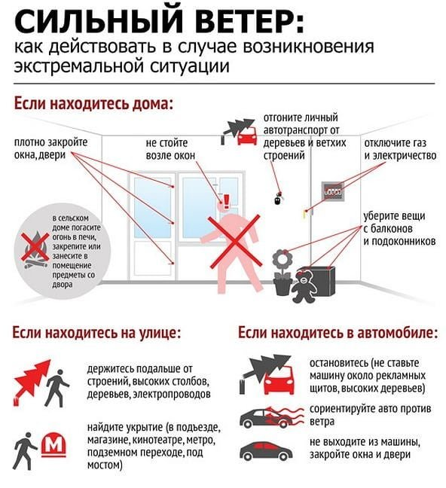
Подготовьтесь к отключению электросети, закройте газовые краны, погасите огонь в печах. Уберите имущество со двора и балконов в дом (подвал), обрежьте сухие деревья, которые могут нанести вред вашему жилью, машину поставьте в гараж. Поставьте на пол вещи, которые могут упасть и нанести травмы. Не ставьте кровать возле окна с большими стеклами. Плотно закройте окна, двери, чердачные люки и вентиляционные отверстия; оконное стекло заклейте, по возможности, защитите ставнями или щитами.
Научите детей, как действовать во время стихийного бедствия. Не отправляйте их в такие дни в детский сад и школу. Перейдите в устойчивое капитальное здание, спрячьтесь в подвале или отдаленном от деревьев и домов погребе. Животных оставьте в капитальном хлеве, двери и ворота крепко закройте. Если вы в лодке и получили штормовое предупреждение или видите приближение плохой погоды, немедленно плывите к берегу.
Действия во время стихийного бедствия: Сохраняйте спокойствие, избегайте паники, при необходимости окажите помощь инвалидам, детям, пожилым людям и соседям. Закройте окна и отойдите от них подальше. Погасите огонь в печах, отключите электро- и газоснабжение. Соберите документы, одежду, самые необходимые и ценные вещи, продукты питания на несколько дней, питьевую воду, медикаменты, фонарик, приемник на батарейках.
Перейдите в безопасное место. Спрячьтесь во внутренних помещениях – коридоре, ванной комнате, кладовке или подвале. Включите приемник, чтобы получать информацию. Не пытайтесь перейти в другое здание - это опасно. Не пользуйтесь лифтами. Электросеть могут внезапно выключить. Если ветер застал вас на улице, обходите шаткие здания и дома с шаткими крышами. Они разрушаются очень быстро. По возможности спрячьтесь в подвал ближайшего дома. Если вы на открытой местности, прижмитесь к земле на дне любого углубления (оврага, канавы, кювета), защищая голову одеждой или ветками деревьев. Остановитесь, если вы едете в автомобиле. Не прячьтесь в нем, а выходите и быстро прячьтесь в крепком здании или на дне любого углубления. Избегайте разнообразных сооружений повышенного риска, мостов, эстакад, трубопроводов, линий электропередач, водоемов, потенциально опасных промышленных объектов и деревьев. Не приближайтесь к воде посмотреть на шторм, сильные ветры поднимают огромные волны на море, которые накатываются на берег. Вы можете погибнуть. Действия после стихийного бедствия: Сохраняйте спокойствие, успокойте детей и тех, кто получил психическую травму в результате бедствия, оцените ситуацию. По возможности помогите пострадавшим, вызовите медицинскую помощь тем, кто в ней нуждается.
Убедитесь, что ваше жилье не получило повреждений. Осмотрите внешне состояние сетей электро-, газо- и водоснабжения. Обязательно кипятите питьевую воду. Не пользуйтесь открытым огнем, освещением, нагревательными приборами, газовыми плитами. Не включайте их до тех пор, пока не будете уверены, что нет утечки газа. Проверьте, нет ли угрозы пожара. При необходимости сообщите в службу МЧС. Не пользуйтесь телефоном, кроме как для сообщения о серьезной опасности Не пользуйтесь лифтами. Электросеть могут отключить.
После того, как ветер стих, не выходите сразу на улицу – через несколько минут шквал может повториться. Будьте очень осторожны, выходя из дома.
Остерегайтесь: частей конструкций и предметов, которые нависают на зданиях; оборванных проводов от линий электропередач; разбитого стекла и других источников опасности. Держитесь подальше от домов, столбов электросетей, высоких заборов и прочего. Не спешите с осмотром города, не посещайте зоны разрушений, если там не нужна ваша помощь. Узнайте у местных органов государственной власти и местного самоуправления адреса организаций, которые отвечают за предоставление помощи пострадавшему населению.

При сильных ливнях МЧС рекомендует принять меры предосторожности:
При получении информации о выпадении обильных осадков воздержитесь от поездок по городу, по возможности оставайтесь в квартире или на работе.
Включите средства проводного и радиовещания.
Если сильный дождь застал Вас на улице, не спускайтесь в подземные переходы и другие заглубленные помещения. Постарайтесь укрыться в зданиях расположенных выше возможного уровня подтопления.
Если здание (помещение), в котором вы находитесь, подтапливает, постарайтесь покинуть его и перейти на ближайшую возвышенность.
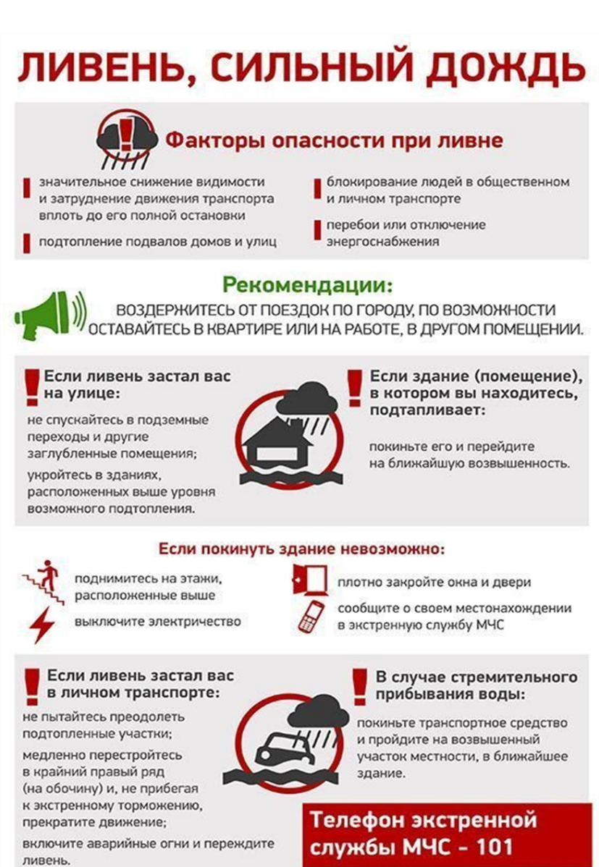
Если покинуть здание не представляется возможным, то поднимитесь на вышерасположенные этажи, выключите электричество и газ, плотно закройте окна, двери и сообщите о своем местонахождении в дежурную службу МЧС по тел. 101.
Рекомендации спасателей для водителей при сильных ливнях:
Заранее перепаркуйте автомобили из низинных мест.
Не оставляйте автомобили на стоянках в местах, где часто происходят подтопления.
Если сильный дождь застал Вас в личном транспорте, не пытайтесь преодолеть подтопленные участки. Медленно перестройтесь в крайний правый ряд (на обочину) и, не прибегая к экстренному торможению, прекратите движение. Включите аварийные огни и переждите ливень. В случае стремительного прибывания воды покиньте транспортное средство и пройдите на возвышенный участок местности или в ближайшее здание.
При усилении ветра спасатели рекомендуют:
если нет экстренной необходимости, постараться не покидать квартир, офисов. Необходимо закрыть форточки и окна, не подходить к ним близко;
если сильный ветер застал Вас на улице, укройтесь в ближайшем здании;
если нет возможности укрыться, то следует находиться как можно дальше от зданий;
не пытайтесь прятаться за остановками общественного транспорта, рекламными щитами, недостроенными зданиям, под деревьями;
смертельно опасно при сильном ветре стоять под линией электропередач и подходить к оборвавшимся электропроводам;
не ставьте автомобили около рекламных щитов, высоких деревьев, так как велика вероятность их падения.
При грозах, которые нередко сопровождают неблагоприятные погодные явления, спасатели рекомендуют:
если Вы находитесь в помещении, закройте окна, двери;
отключите от сети радио, телевизор, и другие электробытовые приборы;
не разговаривайте по телефону, не пользуйтесь мобильным телефоном;
во время ударов молнии не подходите близко к электропроводке, молниеотводу, водостокам с крыш, антенне, не стойте рядом с окном;
если Вы находитесь в лесу, то укройтесь в низкорослом участке леса, не укрывайтесь вблизи высоких и одинокостоящих деревьев;
при нахождении в водоеме выйдите из воды, отойдите от берега, спуститесь с возвышенного места в низину;
если грозовой фронт настиг Вас во время занятий спортом, то немедленно прекратите их. Металлические предметы (мотоцикл, велосипед и т.д.) положите в сторону и отойдите от них на 20-30 метров;
если гроза застигла Вас в автомобиле, не покидайте его, при этом закройте окна и отключите радиоприемник.

Правила действий при грозе
Характерные признаки приближающейся грозы:
бурное и быстрое развитие во второй половине дня мощных, темных кучево-дождевых облаков в виде горных хребтов с вершинами-наковальнями;
резкое понижение атмосферного давления и температуры воздуха;
изнурительная духота, безветрие;
затишье в природе, появление на небе пелены;
хорошая и отчетливая слышимость далеких звуков;
приближающиеся раскаты грома;
яркие вспышки молний.
Правила поведения:
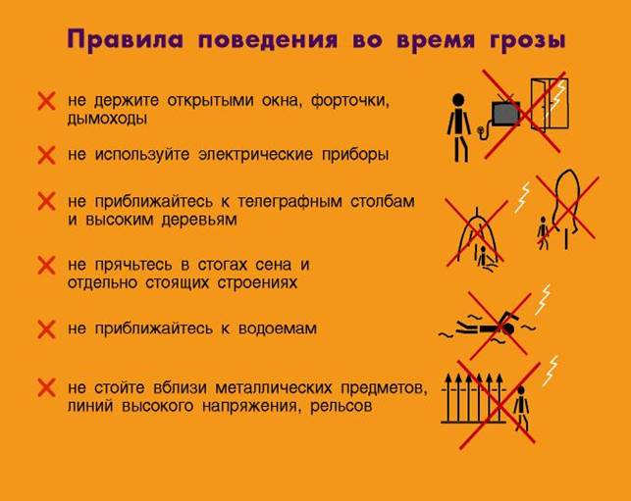
Для уменьшения вероятности поражения молнией тело человека должно иметь как можно меньше контактов с землей. Наиболее безопасной позой считается следующая: присесть, ступни поставить вместе, опустить голову и грудь на колени и предплечья, руками обхватить колени.
Можно сесть или встать на изоляционный материал: бревно, доску, камень, палатку, спальный мешок, веревку, рюкзак.
Не располагайтесь во время грозы рядом с железобетонным полотном, у водоема, у высотного объекта без молниеотвода.
Не касайтесь головой, спиной или другими частями тела поверхности скал, стволов деревьев, металлических конструкций.
В зоне относительной безопасности займите сухое место на расстоянии 1,5 − 2 метра от высоких объектов: дерево, скала, опора ЛЭП.
Не находитесь рядом с включенными электроприборами, проводкой, металлическими предметами, не касайтесь их руками, не располагайтесь вблизи молниезащитного заземления.
Обойдите участок земли, куда попала молния, или переждите несколько минут, когда электричество рассеется.
Во время грозы постарайтесь сохранить одежду и тело сухим.
Незамедлительно вызовите спасателей-пожарных по телефону «101» в случае возникновения пожара от удара молнии.
Окажите помощь пострадавшим.

Загорание сухой растительности
Практически все травяные палы происходят по вине человека. Иногда выжигание травы проводится умышленно сельскохозяйственными организациями (для очистки сельскохозяйственных земель от нежелательной растительности или остатков) или органами лесного хозяйства (для того, чтобы травяные палы проходили «под контролем» и не приводили к повреждению опушек леса). Однако, даже такие палы очень часто выходят из-под контроля и распространяются на очень большие расстояния, нанося не меньший ущерб, чем изначально неконтролируемые палы. Еще чаще причиной травяных пожаров становятся хулиганские действия или простая неосторожность: оставленный без присмотра костер, брошенный окурок, искра из глушителя мотоцикла или автомобиля и т. д. Травяные палы, возникающие по естественным причинам (от молний), в принципе бывают, но в общем количестве травяных палов их доля ничтожно мала.
Как правило, в весенне-летний период в республике увеличивается количество пожаров, связанных с выжиганием сухой травы и кустарников, сжиганием мусора.
В результате загораний огонь быстро распространяется по всем направлениям, что приводит к уничтожению жилых строений, хозяйственных построек, гибели людей, нарушению экосистем. Весенние палы наносят колоссальный ущерб лесному хозяйству. В условиях установившейся засушливой погоды выжигание сухой травы может привести к возгоранию торфяников, что повлечет значительный ущерб.
Весенние палы происходят по вине человека из-за несоблюдения правил и требований пожарной безопасности.
Закономерность в том, что эти действия осуществляют взрослые или пожилые люди, намеренно сжигающие сухую траву и мусор. Опасность таких загораний в том, что от небольшого костра могут загореться строения, надворные постройки, индивидуальный транспорт граждан. В весенне-летний пожароопасный период запрещается выжигание сухой травы и кустарников.
Необходимо соблюдать следующие рекомендации:
территория общественных и производственных объектов должна содержаться в чистоте, постоянно очищаться от сухой травы, листьев и мусора;
в летнее время на территории общественных и производственных объектов трава должна быть скошена и вывезена с территорий в сыром виде; на территории общественных, производственных объектов, вблизи дачных построек и частных жилых домовладений не допускается разведение костров;
незатушенные сигареты, спички, горящие предметы запрещается выбрасывать на пустыри, покрытые сухой травой.
В случае обнаружения загорания сухой растительности попытайтесь потушить огонь самостоятельно. Если ликвидировать очаг пожара самостоятельно не удалось или пламя распространилось на значительную площадь, немедленно сообщите о случившемся в пожарную аварийно-спасательную службу по телефону «101» и постарайтесь как можно быстрее покинуть место пожара, при этом удаляться от места пожара следует в сторону автомобильных дорог, железнодорожных магистралей, рек – таким образом вы оставляете за собой пространство, препятствующее дальнейшему распространению пламени.
Для тушения травяных пожаров используйте ряд следующих приемов: сбивание с помощью связок прутьев (в виде метлы) или молодых лиственных деревьев огня с кромки пожара – самый простой и эффективный способ тушения пожаров средней интенсивности; забрасывание кромки пожара грунтом или песком.

Лесные пожары
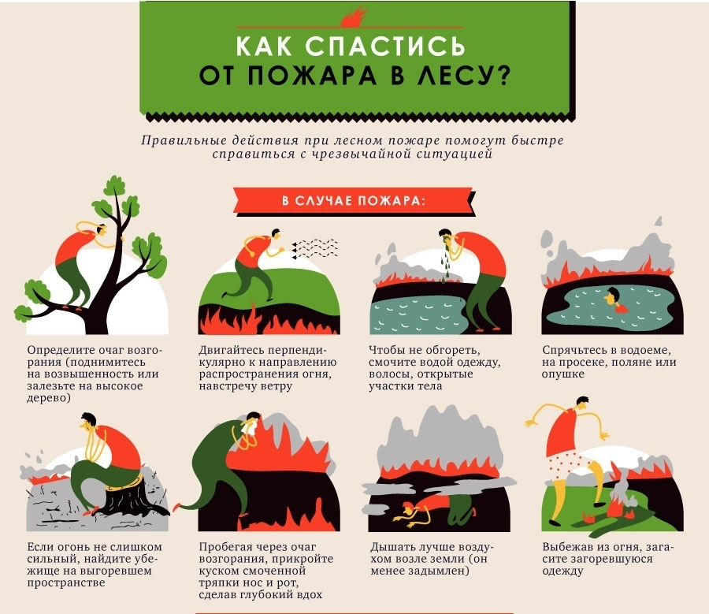
Подавляющее большинство лесных пожаров возникает из-за неосторожного обращения людей с огнем или нарушения ими требований пожарной безопасности при работе и отдыхе в лесу. Статистика утверждает, что в 9 случаях из 10 виновник лесных пожаров – человек.
В выходные дни количество загораний в лесу достигает 40 % от их числа за неделю; а в десятикилометровой зоне вокруг населенных пунктов, наиболее посещаемой населением, возникает до 93 % всех загораний.
Большинство лесных пожаров возникает от костров, которые раскладываются для обогрева, приготовления пищи, отпугивания гнуса и даже просто ради баловства. Особенно многочисленной армией поджигателей стала в последние годы отдыхающая на природе молодежь.
Немало пожаров возникает по вине курильщиков, бросающих в лесу незатушенные спички и окурки. Также лесные пожары могут возникнуть и по другим причинам. Например, от тлеющего ржавого пыжа, выброшенных из окон поездов незатушенных окурков, от искр из выхлопных труб двигателей и т. п.
Находясь в лесу необходимо помнить, что вполне реальна опасность возникновения лесного пожара от незначительного источника огня, особенно в сухое теплое ветреное время.
Природными факторами, вследствие которых может начаться лесной пожар, являются сухие грозы, самовозгорание лесного хлама и т. п.
При обнаружении загорания в лесу или вблизи от него лесной подстилки, опада, ветоши, порубочных останков, главная задача – не дать пожару набрать силу и распространиться. Для этого следует потушить огонь, тщательно осмотреть место горения и убедиться, что не осталось очагов горения. В тех случаях, когда самостоятельно огонь потушить не удается, необходимо сообщить о пожаре в органы лесной охраны, в местные органы власти или милицию.
При тушении загораний в лесу самым распространенным способом является захлестывание огня на кромке пожара. Для захлестывания используются зеленые ветви. Эффективно забрасывание кромки пожара грунтом, охлаждающим горящие материалы и лишающим их доступа воздуха.
Во время тушения необходимо соблюдать правила пожарной безопасности и твердо знать, что при верховых лесных пожарах, когда горят кроны деревьев, убежищем могут служить берега водоемов, крупные поляны, лиственный лес без хвойного подроста. Не следует искать убежище на дорогах и просеках, окруженных хвойным лесом, особенно молодняком с низко опущенными кронами, а также в логах, поросших лесом.
В связи с тем, что большинство лесных пожаров возникает от незатушенных костров, лучше не разжигать их в сухую теплую и ветреную погоду. Но, если все же возникает необходимость, требуется соблюдать простые правила.
Разжигать костры следует на специально отведенных для этого местах. Если такового места нет, то его можно подготовить на песчаных и галечных косах по берегам рек и озер, на лесных дорогах, в карьерах, на старых кострищах, на лужайках и полянах, покрытых зеленой травой.
Необходимо вокруг костра, на полосе шириной не менее 0,5 метра, убрать все, что может гореть и послужить причиной распространения огня. Желательно, чтобы вблизи костра была вода, а также ветки для захлестывания пламени на случай распространения горения.
Не следует разжигать костер вблизи деревьев, так как от этого они погибают, ослабевают, снижают прирост, заселяются насекомыми - вредителями.
Старайтесь не разжигать костры под кронами елей, пихт, кедров, обычно имеющих опущенные кроны, а также в хвойных молодняках, так как хвоя – отличный горючий материал.
Избегайте раскладывать костры вблизи дуплистых деревьев – они опасны в пожарном отношении.
Недопустимо разжигать костры на старых вырубках, участках поврежденного леса, то есть на площадях с большим количеством сухих горючих материалов. В этих случаях даже небольшой искры достаточно, чтобы поблизости костра возник тлеющий, незаметный источник загорания.
Горение древесины на открытых участках всегда очень сильное. В сухую погоду и при ветре горящие сучья, листья, угли переносятся на десятки метров.
При посещении леса следует отказаться от курения. Но если закурил, необходимо знать, что это опасно, особенно в хвойных насаждениях, где мало зеленой травы и днем сильно подсыхает прошлогодняя хвоя, лишайники, трава, мелкие веточки и другой растительный опад.
Поэтому лучше курить в специально отведенных местах или участках, пригодных для разведения костров и курения. Курить в лесу на ходу не следует, так как всегда существует опасность машинального отбрасывания в сторону горящей спички или окурка, и как результат этого – пожар, о котором его виновник может и не подозревать.
Дисциплинированность в лесу, сознательное поведение и строгое соблюдение несложных правил пожарной безопасности будет гарантией защищенности лесов от пожаров. Это в интересах каждого из нас.

Правила поведения на воде
Чаще всего несчастные случаи на воде бывают связаны с купанием в не оборудованных местах, катанием на лодках и других плавательных средствах.
В городских водоемах опасно купаться в непроверенных местах и особенно прыгать с импровизированных вышек. Поэтому, собираясь купаться, особенно, если среди вас маленькие дети, не поленитесь лишний раз проверить состояние дна.
Запрещается заплывать за ограждение (буйки), указывающее водные границы между водной акваторией и местом, предназначенным для купания.
Категорически запрещается купание в нетрезвом состоянии, т. к. многократно увеличиваются шансы утонуть.
Не рекомендуется устраивать игры на воде с подныриванием друг под друга, хватать друг друга за ноги и за руки.
Не пытайтесь переплывать реки, озера, т. к. вы можете не рассчитать свои силы.
Ни в коем случае не оставляйте без присмотра вблизи открытой воды малолетних детей. Они могут утонуть мгновенно. Даже на мелководье будьте с ними рядом.
Для того чтобы избежать несчастного случая на воде необходимо:
Пользоваться оборудованными пляжами. Если их нет, определить постоянное место для купания, проверив его с точки зрения безопасности.
Научиться плавать.
Перед тем, как совершать дальние заплывы, научиться отдыхать на воде, лежа на спине и «поплавком».
Нельзя:
Прыгать с обрывов и случайных вышек, не проверив дно
Заплывать за буйки или пытаться переплывать водоемы
Выплывать на судоходный фарватер
Купаться в нетрезвом виде
Устраивать в воде опасные игры
Долго купаться в холодной воде
Далеко отплывать от берега на надувных матрасах и кругах, если вы не умеете плавать
Находясь в лодках, ОПАСНО – пересаживаться, садиться на борта, перегружать лодку сверх установленной нормы, кататься возле шлюзов, плотин, посреди фарватера реки
Нельзя оставлять детей без присмотра возле воды
Разрешать купаться детям в незнакомых местах, тем более прыгать с обрывов
Разрешать детям далеко заплывать
Заходить в воду без надувных кругов и дальше чем по пояс, если ребенок не умеет плавать

Правила поведения на льду
Под весенними лучами солнца лед на водоемах становится рыхлым и непрочным. В это время выходить на его поверхность крайне опасно. Однако, каждый год люди пренебрегают мерами предосторожности и выходят на тонкий весенний лед, тем самым подвергая свою жизнь смертельной опасности.
Это нужно знать:
безопасным для человека считается лед толщиной не менее 10 см в пресной и 15 см в соленой воде;
прочность льда ослаблена в устьях и притоках рек, местах быстрого течения, бьющих ключей, стоковых вод, районах произрастания водной растительности, деревьев, кустов и камыша;
если температура воздуха держится выше 0ºС более трех дней, то прочность льда уменьшается на 25%;
прочность льда можно определить визуально: лед голубого цвета – прочный, прочность белого в два раза меньше, серый, матово белый или с желтоватым оттенком лед – ненадежен.
Что делать, если вы провалились в воду:
не паникуйте, не делайте резких движений, стабилизируйте дыхание; раскиньте руки в стороны, и попытайтесь зацепиться за кромку льда, придав телу горизонтальное положение по направлению течения;
попытайтесь осторожно налечь грудью на край льда и забросить одну, а затем вторую ноги на лед;
если лед выдержал, перекатываясь, медленно ползите к берегу;
ползите в ту сторону, откуда пришли, ведь здесь лед уже проверен на прочность.
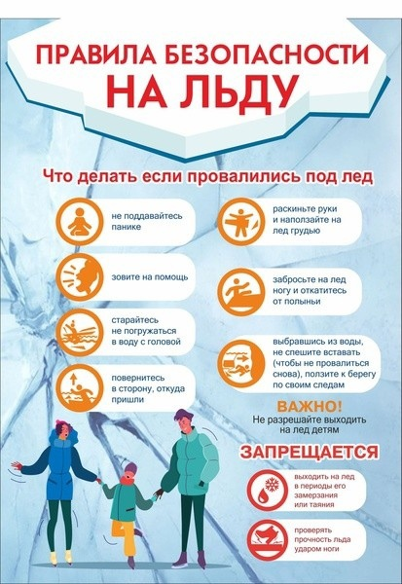
Если нужна Ваша помощь:
вооружитесь любой длинной палкой, доской, шестом, или веревкой. Можно связать воедино шарфы, ремни или одежду; ползком, широко расставляя при этом руки и ноги, толкая перед собой спасательные средства, осторожно двигайтесь по направлению к полынье;
остановитесь от находящегося в воде человека на расстоянии нескольких метров, бросьте ему веревку, край одежды, подайте палку или шест;
осторожно вытащите пострадавшего на лед, и вместе ползком выбирайтесь из опасной зоны;
ползите в ту сторону, откуда пришли;
доставьте пострадавшего в теплое место.
Окажите ему помощь: снимите с него одежду, энергично разотрите тело (до покраснения кожи) смоченной в спирте суконкой или руками, напоите пострадавшего горячим чаем. Ни в коем случае не давайте пострадавшему алкоголь, в подобных случаях это может вызвать летальный исход.

При получении информации о выпадении сильного снега:
- воздержитесь от поездок по городу на личном автотранспорте;
- машину поставьте в гараж, при отсутствии гаража машину следует парковать вдали от деревьев;
- находясь на улице, обходите шаткие строения и дома с неустойчивой кровлей;
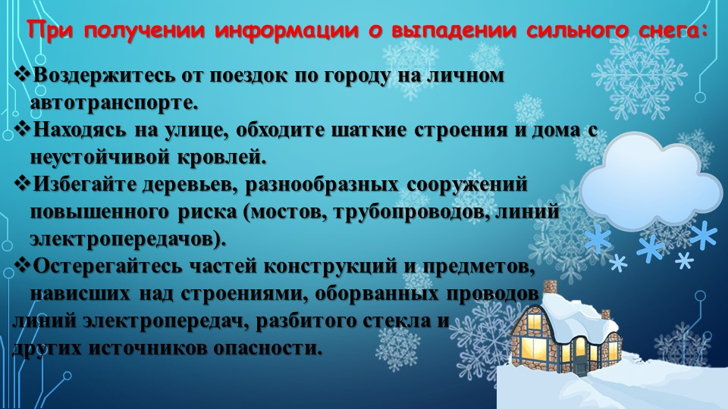
- избегайте деревьев, разнообразных сооружений повышенного риска (мостов, эстакад, трубопроводов, линий электропередач, потенциально опасных промышленных объектов);
- остерегайтесь частей конструкций и предметов, нависших над строениями, оборванных проводов линий электропередач, разбитого стекла и других источников опасности
- научите детей, как действовать во время непогоды.
При получении предупреждения о сильной метели:
- закройте окна, двери, чердачные люки и вентиляционные отверстия;
- уберите с балконов и подоконников вещи, которые могут быть захвачены воздушным потоком;
- постарайтесь исключить поездки.
Если вы в здании:
- по возможности не выходите на улицу;
- если появилась такая необходимость, то сообщите членам семьи или соседям, куда вы идете и когда вернетесь;
- старайтесь не выходить в одиночку.
Если вы в дороге:
- двигайтесь только по большим дорогам и шоссе;
- при выходе из машины не отходите от нее за пределы видимости;
- в случае неисправности или при очень плохой видимости: включите
- аварийную сигнализацию, остановитесь на обочине дороги, ждите помощи в автомобиле, двигатель оставьте включенным, приоткрыв стекло для обеспечения вентиляции и предотвращения отравления угарным газом.

Правила действий при укусе клеща
Клещи – это крошечные паукообразные существа плоской овальной формы. Они живут в траве, на деревьях и кустарниках. Питаются кровью человека и животных. Клещи попадают на человека при его пребывании в природной среде. Они безболезненно прокусывают кожу, присасываются и пьют кровь, увеличиваясь при этом до размеров горошины. Клещи опасны, так как могут заразить человека инфекционными заболеваниями, в том числе – клещевым энцефалитом.
Основная мера предосторожности заключается во внимательном осмотре всего тела, особенно подмышечных впадин, паховой области каждый вечер, и сборе клещей. Клещи впиваются в тело очень сильно. Для их извлечения необходимо использовать пинцет с тонкими концами. Перед удалением клеща нужно смочить растительным маслом или керосином, затем пинцетом захватить головку клеща у самой кожи пострадавшего и, раскачивая, вытащить его. В случае отрыва туловища клеща от головки ее нужно удалить с помощью иголки или булавки. Однако, если вы не уверены в своих силах, лучше обратиться в медицинское учреждение.
После извлечения клеща место укуса следует обработать йодом, зеленкой, спиртом, водкой. И в самое ближайшее время сделать прививку от клещевого энцефалита. В месте укуса образовывается припухлость, отмечается покраснение кожи, зуд, которые исчезают по истечении нескольких часов.
Клещевой энцефалит – тяжелое инфекционное заболевание, передающееся через укусы клещей и сырое молоко зараженных животных. Особенно высока опасность заражения от козьего молока. Переносчиком заболевания являются клещи рода «Ixodes», очень распространенные в лесных и лесостепных зонах от западной Европы до Дальнего Востока. Клещевой энцефалит имеет разное клиническое течение. Ежегодно от клещевого энцефалита умирает 2% заболевших и свыше 40% теряет трудоспособность.
Клещи начинают проявлять активность сразу после таяния снега. Нельзя говорить о том, что клещи нападают на людей и животных. Это членистоногое двигается довольно медленно и, тем более, не преследует жертву, как, например, окрыленные комары или мухи. Человек или теплокровное животное сами, проходя сквозь лесную растительность, «пересаживают» клеща на себя. Наиболее опасно посещение очагов клещевого энцефалита в период с мая по июнь, но вероятность заражения сохраняется весь период активности клещей (до сентября).

